Bijlage 1 beschrijvingstechnieken
De in hoofdstuk drie beschreven beschrijvingstechnieken zijn basisvormen en worden het meest gebruikt. Hieronder volgt een uitgebreide opsomming van de verschillende beschrijvingstechnieken, met per technieken een omschrijving en onze ervaringen. We behandelen in deze bijlage de volgende groepen van beschrijvingstechnieken
1. Het organisatiestructuurschema 1
2. De hiërarchische indeling van processen 4
3. De globale procesbeschrijving 7
4. De gedetailleerde procesbeschrijving 10
5. De relatiematrices 15

1. Het organisatiestructuurschema
Een organigram maakt de structuur en de opbouw van een organisatie duidelijk. Met behulp van het organisatiestructuurschema of organigram wordt de organisatie (of het organisatie onderdeel) op zodanige wijze beschreven, dat inzicht wordt verkregen in de hiërarchische en functionele relaties tussen de verschillende organisatorische eenheden.
Onze ervaringen
Het organigram of organisatiestructuurschema wordt in de praktijk vrij vaak gebruikt. Meestal is het reeds op een of andere manier vastgelegd bij de P&O afdeling waar het dus zo op te halen is. De ervaring leert echter dat het bestaande beschreven organisatiestructuurschema niet altijd up to date is. Het is niet nodig veel tijd te verliezen bij het beschrijven van het organisatiestructuurschema. Bij afwezigheid van een beschreven organisatiestructuurschema volstaat meestal met het vastleggen van de aangetroffen situatie. Met name is van belang hoe de verschillende functies zich onderling verhouden. Het niveau van detaillering is afhankelijk van het doel waarvoor het organisatieschema gebruikt wordt. Er kan bijvoorbeeld worden gezegd dat de detaillering dient plaats te vinden tot op het niveau waarop functiescheiding nog van belang is.
Het gebruik
Naast het bovengenoemde inzicht in de hiërarchische en functionele relaties tussen de verschillende organisatorische eenheden geeft het organisatiestructuurschema ook aan over welke functies het werk moet worden verdeeld. Samen met het hieronder behandelde hiërarchische processchema vormt het organisatiestructuur-schema de ruggegraat van de AO beschrijving. Bij het uitwerken van de organisatie zullen we steeds op het beschreven organisatiestructuurschema terugkomen om bepaalde functie, taken, verantwoordelijkheden en bevoegdheden toe te delen. Indien bijvoorbeeld controle technische functiescheiding in een proces gewenst is dient dit in het organisatiestructuurschema reeds te zijn ingebakken. Vaak worden in de getekende functieblokken het aantal werknemers of de naam van de betreffende functionaris weergegeven.
Schemavormen
In beginsel bestaan twee basisvormen voor het vastleggen van een organisatie structuurschema: horizontaal en verticaal. Naast de genoemde basisvormen ontstaan ook varianten met ieder een eigen doelstelling. We noemen er vier:
- 'de omgekeerde hark'; deze vorm is overgenomen uit het kwaliteitsdenken waarin de werknemers die onderaan in de hiërarchie staan bovenaan in het schema worden getekend als meest belangrijk voor de organisatie. De leiding wordt gezien als voorwaardenscheppend en faciliterend.
- 'de cirkelvorm'; bij deze vorm worden de werknemers van gelijk hiërarchisch niveau in dezelfde concentrische cirkels getekend. Op deze manier wordt met name de samenhang van de verschillende functies benadrukt.
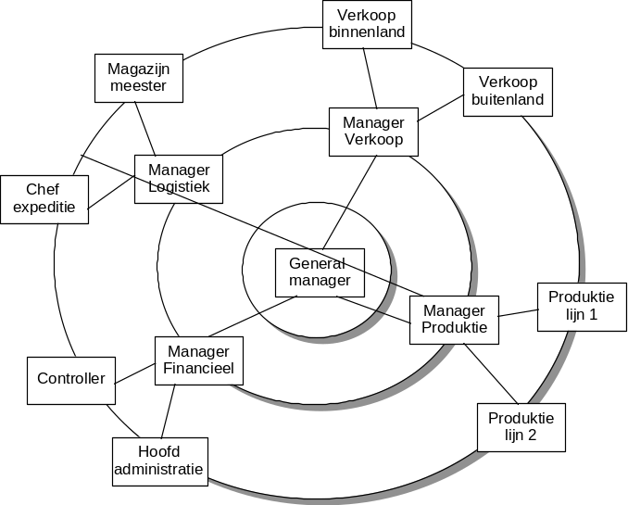
Figuur 1.1: Organigram in cirkelvorm

- 'de matrix structuur'; deze vorm wordt met name gebruikt bij (onderdelen van) organisaties waar veel in projectvorm wordt gewerkt. Op de assen van de matrix worden enerzijds de verschillende functies uitgezet en anderzijds de projecten.
- 'vrije schemavorm'; Naast bovenstaande meer bekende vormen staat het natuurlijk vrij zelf met deze vormen te experimenteren.
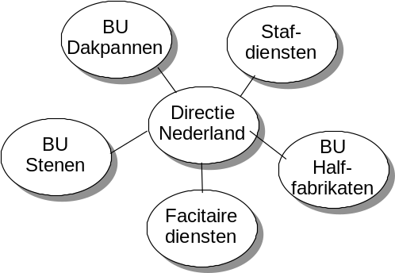
Figuur 1.2: Organigram in vrije schemavorm
Verticaal
De verticale schemavorm geeft in verticale zin de hiërarchische bevoegdheid aan. Functies op gelijk horizontaal niveau hebben dezelfde bevoegdheid. Deze vorm wordt in de praktijk het meeste toegepast. Het gevaar bij deze vorm van weergeven is dat het schema te breed wordt waardoor deze niet meer op de pagina past. Een oplossing hiervoor is om voor het niveau dat niet meer op de pagina past op een nieuwe pagina te tekenen. In onderstaand voorbeeld zou bijvoorbeeld unit 1 en unit 2 op een aparte pagina verder kunnen worden uitgewerkt.
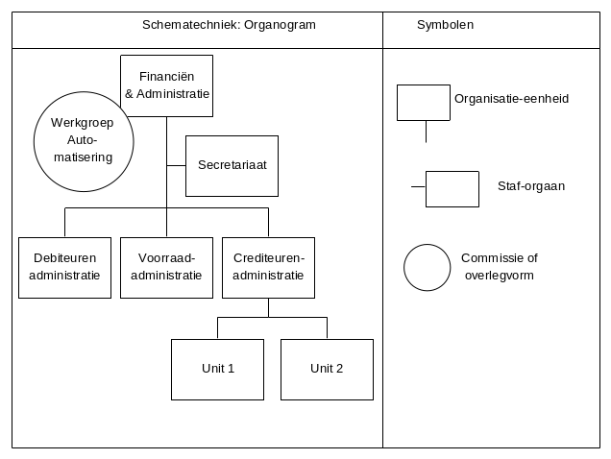
Figuur 1.3: Verticale organisatie-structuur
In het organisatiestructuurschema worden drie symbolen gebruikt. Deze zijn ook in het voorbeeld figuur 1.3 vermeld:
- organisatie-eenheid; dit symbool wordt gebruikt voor de functies die in hiërarchische verhouding met [tot?] elkaar staan [hoe de functies zich hiërarchisch tot elkaar verhouden]. Hoe hoger in het verticale organisatiestructuurschema hoe hoger de hiërarchie.
- staforgaan; dit symbool wordt gebruikt voor de staforganen. In het voorbeeld is het secretariaat getekend als staforgaan.
- commissie; dit symbool wordt gebruikt voor commissies, projectgroepen of overlegorganen. De cirkel wordt getekend bij de afdeling of functie die de leidende rol vervuld in de betreffende commissie.
Horizontaal
De horizontale schemavorm lost het probleem van de vlakverdeling van de verticale variant op. De verschillende functies of afdelingen worden onder elkaar getekend in plaats van naast elkaar. De onderscheiden afdelingen worden meestal niet door middel van rechthoeken (zoals bij de verticale variant) weergegeven maar met behulp van lijnen en tekst. Deze schemavorm wordt in de praktijk minder vaak gebruikt.
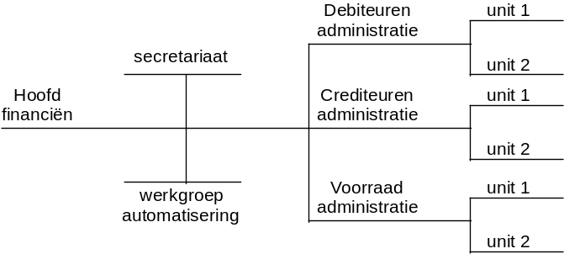
Figuur 1.4: Horizontale organisatie structuur
Een bijzondere vorm van de horizontale schemavorm is de regelgewijze schemavorm, zie figuur 1.5. Deze schemavorm lost eigenlijk pas echt het probleem van de vlakverdeling op. Met deze schemavorm is het mogelijk de gehele organisatie op een of twee A4-tjes te zetten.
algemeen directeur
manager afdeling 1
medewerker afdeling 1
medewerker afdeling 1
manager afdeling 2
medewerker afdeling2
medewerker afdeling2
Figuur 1.5:Regelgewijs organigram
Tekenconventies
De tekenconventies voor het organisatiestructuurschema zijn beperkt. Gebruik deze conventies om afspraken te maken binnen een beschrijvingsgroep/project.
- bij de verticale vorm wordt de hiërarchisch hogere functionaris boven de een lagere getekend;
- bij de horizontale vorm wordt de hiërarchisch hogere functionaris links van een lagere getekend;
- commissies en projectgroepen worden getekend bij de afdeling of functie die de leidende rol vervuld in de betreffende commissie.
- gebruik altijd horizontaal of verticaal lopende lijnen (niet diagonaal dus).
- gebruik een stippellijn indien niet direct een hiërarchische relatie wordt bedoeld (maar bijvoorbeeld een functionele relatie).

2. De hiërarchische indeling van processen
Dit overzicht toont via een boomstructuur de onderliggende hiërarchie van processen. Het hiërarchische processchema geeft een hiërarchische opsplitsing van de in de organisatie aanwezige processen. Het eerste niveau bestaat uit de processen van de waardenkringloop. Vervolgens worden de productgerelateerde processen benoemd. Deze processen worden verder uitgesplitst tot op het niveau waarop een afgebakend proces kan worden benoemd. Van een afgebakend proces is sprake wanneer een duidelijk begin- en eindpunt kan worden aangewezen.
Onze ervaringen
Alvorens het hiërarchisch processchema verder te behandelen is een waarschuwing op zijn plaats. Het hiërarchisch processchema is een sterk instrument voor de beschrijver maar geeft slechts een decompositie van de processen weer. Het hiërarchisch processchema geeft geen relaties tussen de processen weer. Hiervoor zijn technieken als globale processchema's beter te gebruiken. Voordat een hiërarchisch processchema getekend kan worden dient een goede top-down-analyse van de organisatieprocessen te worden gemaakt. De processen worden op een zodanige manier geordend dat de processen die op het laagste niveau worden onderscheiden, hanteerbaar en geschikt zijn om afzonderlijk te beschrijven in detailprocesschema's of formulierenloopschema's. Het verdient aanbeveling om de processen los van de afdelingen waar deze spelen te beschouwen. Het gaat erom welke processen de producten van de organisatie (of afdeling afhankelijk van het beschouwingsgebied zie hoofdstuk 7) voortbrengt en niet om de plaats waar de activiteiten plaatsvinden.
Het hoogste niveau in een hiërarchisch processchema is meestal het minst eenvoudig te definiëren. Het losknippen van de verschillende processen geeft vaak een probleem. Hieronder geven we drie voorbeelden van een opdeling. Bedenk daarbij dat uit het beschrijven van een globaal processchema of detail proces-schema eventueel aanpassingen op het hiërarchisch processchema kunnen voortkomen. Het globaal processchema of het detail processchema wordt in dat geval gebruikt als toets op het hiërarchisch processchema. Veel verwijzingen in een globaal- of detailprocesschema kunnen er op wijzen dat het losknippen van de verschillende organisatie niet goed gelukt is.
Management cyclus variant (bijvoorbeeld voor een gegevensverwerkende organisatie)
- opstellen begroting
- goedkeuren begroting
- uitvoeren begroting
- rapporteren
Waardenkringloop variant (bijvoorbeeld voor een produktiebedrijf)
- marktbewerken
- verkopen
- produceren
- beheren voorraad
- inkopen
- administreren
Porter variant
- besturen
- uitvoeren
- ondersteunen
Het gebruik
Het hiërarchisch processchema is een van de belangrijkste schema’s bij het opzetten en managen van het beschrijvingsproject. In dit schema wordt onder andere het te hanteren detailniveau bepaald. Het laagste niveau van een hiërarchisch processchema kan worden uitgewerkt in een detailproces schema. Tevens is het hiërarchisch processchema uitermate geschikt om het beschrijvingsproject te plannen. Het hiërarchisch processchema geeft namelijk het totaal van de aanwezige processen weer. Per te beschrijven proces kunnen dagen worden ingepland en kunnen betrokkenen (vastleggers, gebruikers, materie- deskundigen) worden gedefinieerd. In hoofdstuk 4 wordt hier uitgebreid op ingegaan. In de bijlage is een indicatie van het tijdbeslag per soort schema opgenomen.
Met behulp van het hiërarchisch processchema kan derhalve een uitstekende begroting van het beschrijvingsproject worden gemaakt. In de praktijk worden vaak niet alle in het hiërarchisch processchema gedefinieerde processen worden uitputtend beschreven. Uit het hiërarchisch processchema worden die processen geselecteerd welke men wil beschrijven. Criteria voor selectie zijn bijvoorbeeld financieel- of beleidsrisico en aansluiting op doel en doelgroep van de beschrijving. Op deze manier wordt vermeden dat lijvige handboeken ontstaan die amper gelezen worden. De keus van de te beschrijven organisatie is afhankelijk van het doel en de doelgroep. Het hiërarchisch processchema wordt in de praktijk ook vaak gebruikt als inhoudsopgave van het handboek organisatieinrichting.
Schemavormen
Er is een meest gebruikte schemavorm van het hiërarchisch processchema. Deze vorm wordt hieronder behandeld. Andere vormen zijn:
- 'de waardenkringloop' deze vorm wordt gebruikt om de relatie en samenhang tussen de geld- en goederenbeweging aan te geven. (een voorbeeld is opgenomen in hoofdstuk 3)
- 'het Porters bedrijfsmodel' deze vorm wordt gebruikt om alle organisatie on samenhang in beeld te brengen en tevens de procesdynamiek te behouden. (een voorbeeld is opgenomen in hoofdstuk 3)
In het voorbeeld wordt de basisvorm van een hiërarchisch processchema weergegeven.
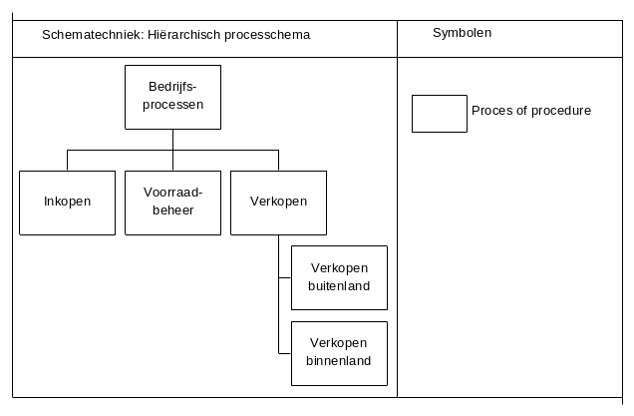
Figuur 1.6: Basisvorm hiërarchisch processchema
Het hiërarchisch processchema vormt samen met het organisatieschema de basis voor de gehele beschrijving van de administratieve organisatie. Deze twee schema's kunnen gekoppeld worden in het totaaloverzicht.
Tekenconventies
Er zijn nauwelijks voorschriften voor het tekenen van een hiërarchisch processchema. In de praktijk worden voor de organisatie rechthoeken gebruikt zoals ook in het voorbeeld is gedaan. Toch nog een paar tips:
- Besteed veel aandacht aan het opsplitsen van de bedrijfsorganisatie in hiërarchische organisatie. Het hiërarchisch processchema vormt namelijk de basis voor de verdere uitwerking van de detailorganisatie.
- Gebruik altijd werkwoorden in de naamgeving. Voorbeeld: "Controleren recht op Ziektewet".
- Zorg bij het benoemen van organisatie voor duidelijk afgebakende organisatie met een duidelijk begin- en eindpunt.

3. De globale procesbeschrijving
Nadat in het hiërarchische processchema de processen zijn gedefinieerd, worden deze in het globale processchema verder uitgewerkt in processtappen. Een processtap is een activiteit die veelal op één afdeling ten behoeve van één proces wordt uitgevoerd. In het globale processchema worden relaties aangegeven tussen de processen onderling uit het hiërarchisch processchema en de afdelingen uit het organisatieschema. Deze relaties betreffen het in kaart brengen van de volgtijdelijkheid van de processen en de koppeling tussen de processtructuur en de organisatiestructuur.
Onze ervaringen
Een globaal processchema geeft op een hoog niveau de volgtijdelijke samenhang weer van een proces. Het verloop van processtappen verloopt vaak over meerdere afdelingen heen. Een globaal processchema is goed wanneer de relaties tussen de in het hiërarchisch processchema genoemde processen in een oogopslag helder is. Een processtap in het globaal processchema komt overeen met het laagste niveau van het hiërarchisch processchema. Het detailniveau in het globaal processchema is derhalve meestal al bepaald. In de praktijk blijkt dat veel mensen moeite hebben met het kiezen van het juiste detailleringsniveau van het globaal processchema. Indien dit het geval is moet opnieuw naar het hiërarchisch processchema worden gekeken. Het detailleringsniveau van het globaal processchema is immers gelijk aan dat van het hiërarchisch processchema. Het gebruik van het globaal proces-schema is dus tevens een goede test voor het detailleringsniveau van het hiërarchisch processchema en daarmee van de gehele beschrijving.
Het gebruik
Het is goed om op te merken dat in de praktijk het globaal processchema niet altijd gebruikt wordt. Soms wordt de voorkeur gegeven aan het uitwerken van de processen in detail processchema's. De stap van de globaal processchema's wordt dan overgeslagen. Dit is alleen mogelijk wanneer inzicht in de relaties tussen processen van ondergeschikt belang is. Bijvoorbeeld bij het beschrijven van slechts een klein onderdeel van de processen zoals slechts een proces of een afdeling.
Een goede manier om de relaties duidelijk te krijgen in een globaal processchema is het creeëren van kolommen in de beschrijving. Iedere kolom correspondeert met een afdeling. De beschreven processen worden opgenomen in de kolom van de uitvoerende afdeling. In onderstaande afbeelding is een voorbeeld opgenomen.
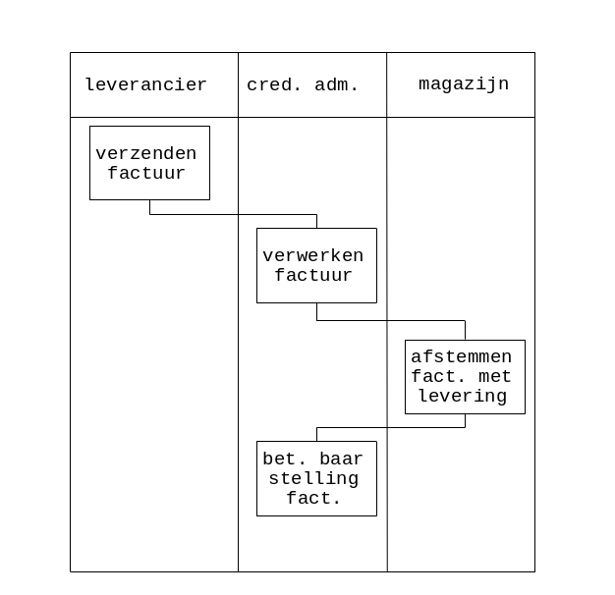
Figuur 1.7: Globaal processchema met afdelingskolommen
In een oogopslag is duidelijk wat de relaties zijn tussen de genoemde afdelingen. Duidelijk is ook dat er steeds bij het overgaan van de ene afdeling naar de andere een overdrachtsmoment is. Dit overdrachtsmoment zou kunnen worden aangegrepen voor een controle.
Schemavormen
In beginsel bestaat er een basisvorm van het globaal processchema. Al de andere schemavormen zijn hier in meer of mindere mate van afgeleid. De genoemde basisvorm wordt hieronder uitgebreid behandelt. Van de verschillende varianten noemen we er vier:
- 'tekstuele beschrijving'; deze vorm wordt volledig uitgevoerd in tekst en is voor een grote groep van lezers bijzonder prettig. Veel mensen lezen nu eenmaal liever tekst dan schema's. Het wordt voor de lezer (en de schrijver) al snel vrij onoverzichtelijk en relaties met andere processen raken snel zoek.
- 'IPO schema's'; in deze schemavorm worden Input, Proces en Output in kolommen naast elkaar beschreven. (zie verder hoofdstuk 3).
- 'vrije schemavorm'; hieronder is een vrije schemavorm opgenomen. Het schema is door het opnemen van plaatjes prettig leesbaar en presenteerbaar.
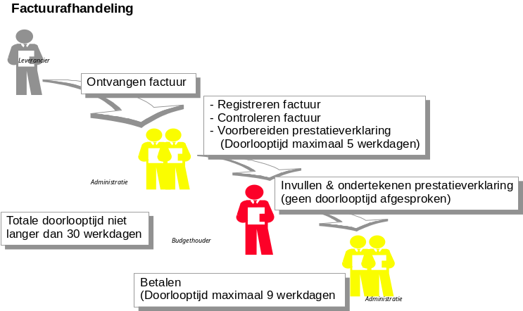
Figuur 1.8: Vrije schemavorm globaal proceschema
De basisvorm van het globaal processchema is in figuur 1.9 weergegeven. Een goed getekend globaal processchema beslaat niet meer dan twee pagina's. Indien de beschrijver er meer nodig denkt te hebben, dient hij/zij opnieuw na te denken over het gewenste detailleringsniveau van de beschrijving en de plaats van het globaal processchema daarin. In het globaal processchema worden vier symbolen gebruikt. Deze zijn ook in het voorbeeld vermeld:
- activiteit of processtap; dit symbool wordt gebruikt voor het aangeven van de processtap. Vaak wordt hierbij een nummer aangegeven dat correspondeert met het nummer van de genoemde activiteit in het hiërarchisch processchema. Bij de globale activiteit dient de verantwoordelijke afdeling te worden vermeld. Er wordt derhalve een koppeling gelegd tussen het hiërarchisch processchema en het organigram.
- keuze symbool; Het keuzesymbool wordt gebruikt indien het proces een splitsing ondergaat. Het symbool wordt altijd vooraf gegaan door een globale aktiviteit, zodat duidelijk is wie verantwoordelijk is en wat de handeling inhoudt. In het keuzesymbool komt de voorwaarde te staan. Direct na het keuzesymbool bestaat de kolom uit twee stromen.
- verwijzing; Verwezen kan worden naar een ander globaal proces of naar een buitenwereld. Een buitenwereld is een omgeving die betrokken is bij het proces maar geen deel uitmaakt van de te beschrijven processen zoals bijvoorbeeld een klant of een leverancier.
- bladconnector; Een connector dient altijd een relatie te hebben met één andere connector binnen hetzelfde proces. In de connector staan twee cijfers boven elkaar. Het bovenste cijfer geeft het volgnummer van de connector binnen het proces weer. Per proces dienen de connectoren doorlopend te worden genummerd. Het onderste cijfer komt overeen met het bladnummer waar de aansluitende connector is geplaatst. De leesbaarheid van het schema kan worden verhoogd indien voor en na de connector de gegevensdrager wordt herhaald. Tevens is het handig de connectoren aan de rand van de pagina te plaatsen zodat de aansluitende connectoren snel opgezocht kunnen worden.

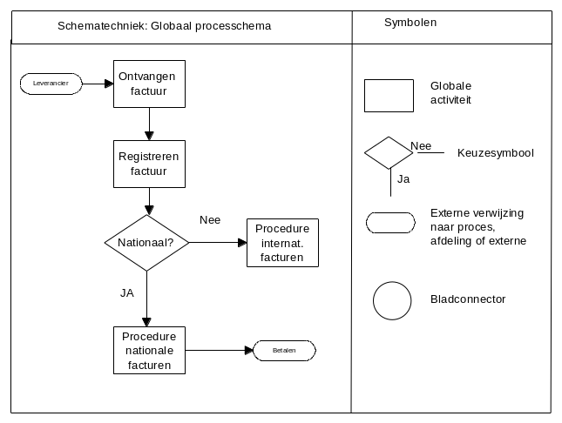
Figuur 1.9: Basisvorm globaal processchema
Tekenconventies
Voor het beschrijven van een globaal processchema bestaan een aantal tekenconventies die de leesbaarheid van de schema's bevorderen.
- Teken het globaal processchema (GPS) in chronologische volgorde van linksboven naar rechtsonder.
- Een globaal processchema is niet langer dan twee pagina's.
- Verwijzigen tussen verschillende globaal processchema's dienen in de instructietekst behorende bij het globaal processchema te worden opgenomen.
- Plaats de interne en externe connectoren aan de rand van de pagina. Dit vergemakkelijkt het vinden van de aansluitende connector.
- Gebruik veel tekst. Doorgaans wordt bij een globaal processchema op de linker pagina het schema getekend en op de rechterpagina de bijbehorende instructietekst.
- De instructietekst wordt genummerd conform de globale activiteiten in het schema.
- Een globaal processchema bevat niet meer dan 8 opeenvolgende activiteiten.

4. De gedetailleerde procesbeschrijving
Het detail processchema geeft volgtijdelijk en gedetailleerd aan door wie welke activiteiten worden verricht en welke informatiestromen daaraan gerelateerd zijn. Een detail processchema sluit aan op een proces van het laagste niveau uit het hiërarchisch processchema. Naast het schema wordt vaak een tekstpagina opgenomen, waarin (desnoods tot op werkinstructie-niveau) de werkzaamheden kunnen worden vastgelegd. Het is mogelijk dat bepaalde detail processchema's onafhankelijk van het globale processchema worden uitgewerkt.
Onze ervaringen
Als blijkt dat een bepaalde stap uit het globale processchema verder uitgewerkt moet worden (ingewikkelde handeling, belangrijk voor de interne controle, etc.), vindt die uitwerking vaak plaats in een detailprocesschema. Het detail proces-schema komt dan ook zeer vaak voor in de praktijk. Het detail processchema geeft het meeste inzicht van de hier besproken beschrijvingstechnieken. Een goed detail processchema geeft namelijk onder andere inzicht in de opeenvolgende activiteiten (taken), bevoegdheden en verantwoordelijkheden, de te gebruiken geautomatiseerde hulpmiddelen en de documenten- en formulierenstroom. Deze schematechniek is zeer geschikt voor het verkrijgen van inzicht in en het analyseren van administratieve processen. Het is echter alleen maar mogelijk een detail processchema te beschrijven van het laagste detailniveau van het hiërarchisch processchema.
Het gebruik
Gedetailleerde procesbeschrijvingen worden veelal gemaakt voor instructie van de medewerker. Bij een gedetailleerde uitwerking van activiteiten wordt ook aangegeven welke formulieren, dossiers en andere ondersteunende hulpmiddelen er nodig zijn om de activiteit te kunnen uitvoeren. Niet alle gedetailleerde procesbeschrijvingen zijn eenvoudig af te leiden vanuit de meer globale procesbeschrijvingen zoals GPS en HPS. Waar in de meer globale procesbeschrijvingen vaak meer produkt-gerelateerde processen worden beschreven, worden daarnaast ook andere activiteiten uitgevoerd, zoals periodiek onderhoud aan de systemen of het opstellen van een maandrapportage. Dergelijke activiteiten die niet direct in een meer globale procesbeschrijving terugkomen kunnen uitstekend met behulp van detail processchema's worden uitgewerkt.
Omdat tegenwoordig bijna iedere activiteit wel wordt ondersteund door geautomatiseerde systemen, verdient in deze beschrijvingen de relatie met geautomatiseerde systemen aparte aandacht. In de gedetailleerde procesbeschrijvingen wordt exact aangegeven welke schermen, en bij systeemontwikkelactiviteiten zelfs welke velden er precies nodig zijn bij welke activiteit. Ook wordt in de detailprocesbeschrijvingen vaak een relatie gelegd met gebruikershandleidingen (verwijzingen in de detail procesbeschrijving naar paragrafen uit de gebruikershandleiding).
Schemavormen
In beginsel bestaat er een basisvorm voor het vastleggen van een detail proces-schema. Naast deze basisvorm ontstaan ook varianten. We noemen er twee:
- 'het formulierenloopschema'; deze schemavorm wordt met name gebruikt om de door de organistaie gebruikte formulieren te volgen van oorsprong tot bestemming. De praktijk leert echter dat het beschrijven van een formulieren-loopschema evenveel tijd koste als het beschrijven van een detail processchema. Het detail processchema geeft naast de loop van de formulieren ook andere informatie zoals taken en bevoegdheden. Vaak wordt daarom het detail proces-schema gebruikt in plaats van het formulierenloopschema.
- 'de procedurebeschrijving'; deze schemavorm is een gestructureerde beschrijvingswijze in tekst. Bij deze beschrijvingswijze wordt gebruik gemaakt van een tekstverwerker.
We behandelen de basisvorm van het detail processchema.
Detail processchema
Voor detailprocesbeschrijvingen wordt in de regel gekozen voor een schematische beschrijving van de activiteiten, formulieren, schermen, dossiers, etc. met behulp van symbolen. Naast het schema is vaak een tekstpagina opgenomen, waarin (vaak tot op het niveau van werkinstructies) de uit te voeren werkzaamheden worden vastgelegd. Werkinstructies kunnen mits voldoende gedetailleerd en volledig vastgelegd, na het uitwerken van de schema's en de teksten ook vaak apart gelezen worden. Op die manier wordt het mogelijk om de instructie die bij één bepaalde activiteit staat weergegeven te gebruiken bij het opleiden van medewerkers in die specifieke activiteit. Denk bijvoorbeeld aan de activiteit het invullen van een bestelformulier, de daaraan gekoppelde werkinstructie geeft gedetailleerd weer welke onderwerpen op het bestelformulier moeten worden ingevuld. Aan iedere activiteit wordt een medewerker of functionaris gekoppeld, zodat uit de beschrijving direct duidelijk wordt welke medewerker bevoegd of gekwalificeerd is voor het uitvoeren van welke activiteiten. Doorgaans wordt bij een detail processchema op de linker pagina het schema getekend en op de rechterpagina de bijbehorende instructietekst. Deze instructie tekst behorend bij het detail processchema leent zich uitstekend om de beschrijving specifiek op het onderkende doel en de doelgroep te richten. Deze schemavorm komt in de praktijk veruit het meeste voor.
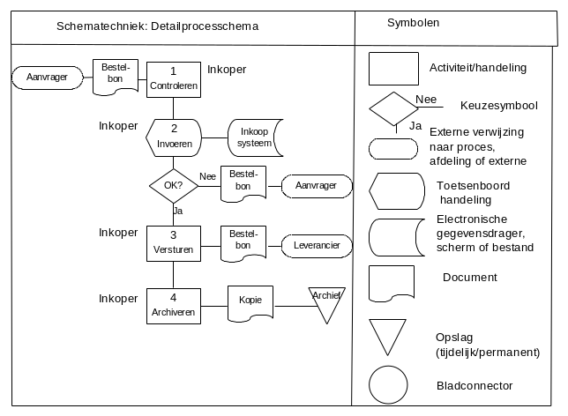
Figuur 1.10: Detail procesbeschrijving
In de detail procesbeschrijving worden verschillende symbolen gebruikt. Deze zijn ook in het voorbeeld vermeld:
- activiteit; Activiteiten betreffen alleen essentiële handelingen. Meestal wordt dit symbool gebruikt voor handmatige handelingen als tegenhanger van de geautomatiseerde activiteit. Dit neemt niet weg dat een afweging gemaakt moet worden in hoeverre het zinvol is dit onderscheid te maken wanneer bijvoorbeeld gebruik gemaakt wordt van een tekstverwerker of een telmachine. Zo lang het hulpmiddel geen bijzondere betekenis heeft, is het doelmatig het symbool voor activiteit te gebruiken. Bij de activiteit wordt altijd aangegeven welke afdeling deze verricht. Hierbij wordt gebruik gemaakt van het organisatieschema. De activiteiten dienen doorlopend te worden genummerd.
- geautomatiseerde activiteit; Dit symbool houdt een handeling in met gebruikmaking van een geautomatiseerd systeem zoals bijvoorbeeld een terminal. Ten aanzien van de aspecten naamgeving, instructietekst en nummering geldt hetzelfde als voor de handmatige activiteit. Veelal wordt dit symbool gecombineerd met de "elektronisch leesbare gegevensdrager".
- elektronisch leesbare gegevensdrager; Een elektronisch leesbare gegevensdrager symboliseert een computerbestand. Dit kan bijvoorbeeld een disk, diskette of tape zijn. Het symbool wordt veelal gebruikt in samenhang met de geautomatiseerde activiteit. Wanneer door een activiteit het bestand gewijzigd wordt, worden de symbolen verbonden met een doorgetrokken lijn. Indien het bestand slechts geraadpleegd wordt, wordt een gestippelde lijn gebruikt.
- document; Een document kan een formulier, bon telstrook computerlijst, dossier of een register zijn. Het begrip document dient ruim opgevat te worden. Documenten dienen te voldoen aan de "wet van behoud van documenten". Dat wil zeggen dat er een geldige oorsprong en bestemming moet zijn. Deze regel geldt niet voor "Raadpleegdocumenten" en "Registers". Die kunnen van de overige documenten onderscheiden worden door in plaats van een doorgetrokken verbindingslijn een gestippelde lijn te gebruiken. Kenmerkend onderscheid tussen een raadpleegdocument en een register is dat bij raadplegen het document niet wijzigt terwijl een register wel wijzigt. Wanneer een document geraadpleegd wordt, wordt deze links van de activiteit getekend, in geval het document een register betreft wordt deze rechts van de activiteit geplaatst.
- nieuw document; Wanneer een document in een proces wordt aangemaakt, wordt dit weergegeven door een markering in de hoek rechtsonder.
- keuzesymbool; Het keuzesymbool wordt gebruikt indien het proces een splitsing ondergaat. Het symbool wordt altijd vooraf gegaan door een activiteit, zodat duidelijk is wie verantwoordelijk is en wat de handeling inhoudt. In het keuzesymbool komt de voorwaarde te staan. Direct na het keuzesymbool bestaat de kolom uit twee stromen. In verband met de leesbaarheid van het detailproces-beschrijving wordt afgeraden lange parallelle stromen te tekenen na een keuzesymbool. Ook in het geval hetzelfde keuzesymbool verschillende keren in één proces voorkomt wordt de leesbaarheid van het schema niet bevorderd. In deze gevallen is het raadzaam te overwegen het proces op te splitsen in deelprocessen. Hiervoor dient dan het hiërarchisch processchema aangepast te worden.
- tijdelijke opslag; Het begrip tijdelijk moet in het verband met het proces worden gezien. Wordt het document of bestand (geautomatiseerde gegevensdrager) later in het proces weer gebruikt, dan is er sprake van tijdelijke opslag, zelfs als het maanden duurt. Vóór en na het opslag symbool dient de gegevensdrager te worden herhaald.
- permanente opslag / vernietigen; Documenten en/of bestanden worden permanent opgeborgen als ze verder in het proces niet meer worden gebruikt. Het symbool wordt vernietigen genoemd indien hiervan sprake is. Vóór en na het opslag symbool dient de gegevensdrager te worden herhaald.
- connector; Een connector dient altijd een relatie te hebben met één andere connector binnen hetzelfde proces. In de connector staan vaak twee cijfers boven elkaar. Het bovenste cijfer geeft het volgnummer van de connector binnen het proces weer. Per proces dienen de connectoren doorlopend te worden genummerd. Het onderste cijfer komt overeen met het bladnummer waar de aansluitende connector is geplaatst. De leesbaarheid van het schema kan worden verhoogd indien voor en na de connector de gegevensdrager wordt herhaald. Tevens is het handig de connectoren aan de rand van de pagina te plaatsen zodat de aansluitende connectoren snel opgezocht kunnen worden.
- verwijzing; Verwezen kan worden naar een ander proces of een buitenwereld. Van een buitenwereld is sprake wanneer een organisatorische eenheid niet behoort tot object van de AO-beschrijving zoals bijvoorbeeld "leverancier".
- doorgetrokken lijn; Alle symbolen worden met lijnen verbonden. De lijnen geven de leesrichting aan. De normale leesrichting van de schema's is van boven naar beneden en van links naar rechts. Wanneer de normale leesrichting gevolgd wordt hebben de lijnen geen pijlpunten. Ingeval er wel afgeweken wordt van de normale leesrichting dienen er wel pijlpunten te verschijnen.
- stippellijn; De stippellijn wordt gebruikt wanneer een document of bestand niet in de normale loop van het proces is opgenomen maar de betreffende gegevensdrager de betekenis heeft van een raadpleegdocument of register.
Tekenconventies
De algemene opzet van een detailprocesschema is dat in een kolom op het midden van de pagina volgtijdelijk wordt beschreven welke activiteiten er in dat proces plaatsvinden en wat met één of meerdere gegevensdragers gebeurt. Links van deze kolom wordt de herkomst van de gegevensdragers beschreven en worden documenten of bestanden getekend die worden geraadpleegd. Rechts van deze kolom wordt de bestemming aangegeven. Deze bestemming kan de overgang zijn naar een ander proces of een buitenwereld, archivering van het document of vernietiging van het document. De activiteiten kunnen worden voorzien van een instructietekst. Het verdient aanbeveling om de naamgeving van de activiteiten te standaardiseren, zodat er van uitgegaan kan worden dat, indien identieke werkwoorden worden gebruikt, ook hetzelfde begrip wordt bedoeld.
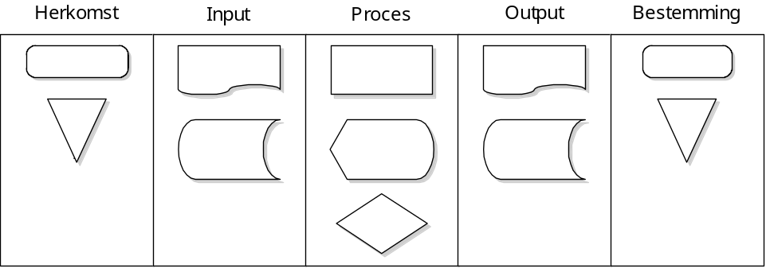
Figuur 1.11: Plaats van de symbolen op de pagina
Voor het beschrijven van een detail processchema bestaat een aantal tekenconventies die de leesbaarheid van de schema's bevorderen.
- Zet bij detailprocesschema's niet meer dan acht symbolen onder elkaar. Dit bevordert de leesbaarheid van schema's en maakt aanpassen eenvoudiger.
- Vóór en na iedere connector en/of verwijzing dient de gegevensdrager te worden herhaald.
- Plaats de interne en externe connectoren aan de rand van de pagina. Dit vergemakkelijkt het vinden van de aansluitende connector.
- Bij het uitwerken van de schema's geldt de "Wet van behoud van documenten". Dit houdt in dat elk document dat in het schema komt of in het schema wordt gecreëerd, ook het schema dient te verlaten dan wel permanent dient te worden opgeborgen. Ofwel, elk document moet een oorsprong en een bestemming hebben.
- Een oorsprong kan aangegeven worden door:
- een nieuw gecreëerd document;
- een document op te halen uit een opslag (archief);
- een document vanuit een ‘buitenwereld’ het proces binnen te laten komen (verwijzing symbool);
- een document vanuit een ander proces binnen te laten komen (verwijzing symbool).
- Een bestemming kan aangegeven worden door:
- een verwijzing naar een buitenwereld (bijvoorbeeld leverancier);
- een verwijzing naar een ander proces;
- archivering in een permanente opslag c.q. vernietiging.
- Elke activiteit moet gekoppeld zijn aan een afdeling of functionaris.
- Rechts van elke geautomatiseerde bewerking dient het computerbestand te worden getekend dat gebruikt en/of gemuteerd is.
- Een nieuw gecreëerd document dient rechtsonder te worden voorzien van een zwart hoekje.
- Wanneer een schema meer dan één bladzijde beslaat dient onderaan het eerste en bovenaan het volgende blad een interne connector te worden geplaatst.
- Voor documenten die definitief worden opgeborgen dient het symbool permanent archief te worden gebruikt.
- Vóór elk keuzesymbool dient altijd een activiteit te worden geplaatst.
- De tekst van het keuzesymbool dient altijd positief te worden geformuleerd. bijvoorbeeld: "akkoord?"
- De symbolen worden normaliter met elkaar verbonden door een doorgetrokken lijn. Wanneer een document wordt geraadpleegd, wordt een gestreepte lijn gebruikt.
- In principe moet een lezer de instructietekst zonder het schema kunnen begrijpen.

5. De relatiematrices
De bemoeienis tabel geeft de relatie aan tussen enerzijds functionarissen of afdelingen en anderzijds de processen. Over deze relatie kan zeer veel worden gezegd, maar in een bemoeienis tabel wordt meestal volstaan met een aanduiding van de rollen zoals in de theorie van de controletechnische functiescheiding aangegeven. De bemoeienis tabel heeft meestal de vorm van een matrix. In de traditionele matrix wordt onderscheid gemaakt tussen uitvoerende (u), registrerende (r), controlerende (c), beschikkende (b) en bewarende (w) functies. Door de koppeling te leggen tussen activiteiten, die veelal uit de detail processchema's of de procedureschema's kunnen worden gelicht en anderzijds functies of medewerkers verkrijgt het management een overzicht over de bevoegdheden per functie.
Onze ervaringen
Matrices zijn vooral voor analysedoeleinden te prefereren boven tekst. De samenhang kan beter worden bewaakt. Daarom zullen degenen die de taken verdelen en de bevoegdheden verstrekken (het management) veelal de voorkeur geven aan matrices. Belangrijk is om te weten dat afhankelijk van de doelgroep van de beschrijving in bemoeienis tabellen er een verschillend detailleringsniveau kan worden gekozen. Voor het hoger management is het vaak al voldoende om op globaal proces niveau relaties te leggen met afdelingen (afdelingshoofden). terwijl het afdelingshoofd liever de relaties legt op detail proces activiteiten niveau ten opzichte van de functionarissen. Tussenvormen zijn natuurlijk ook mogelijk. Zo zou het mogelijk zijn een laag detailleringsniveau (weinig detail) te kiezen voor afdelingen en een hoog detailleringsniveau (veel detail) voor de activiteiten. Dit kan interessant zijn indien de beschrijving wordt gebruikt bij bijvoorbeeld systeemontwikkeling.
Het gebruik
In de tegenwoordige matrices worden ook allerlei andere relaties vastgelegd, denk bijvoorbeeld aan de 'autorisatiematrix'. In de autorisatiematrix wordt aangegeven welke functionaris bevoegd is tot het uitvoeren van welke handelingen in het geautomatiseerde systeem. In de autorisatiematrix wordt vaak door middel van kruisjes aangegeven welke medewerker in welk scherm of zelfs veld mag muteren. Als onderscheid wordt gemaakt tussen wijzigingsbevoegdheid (w), inzienbevoegdheid (i) of verwijderbevoegdheid (v), dan worden deze symbolen in de matrix opgenomen. In de tegenwoordige lossere organisatiestructuren worden voor de minder kritische processen op een hoger niveau matrices bijgehouden, men spreekt dan vaak over verantwoordelijkheidsmatrices. Vanuit het oogpunt van zelfsturende teams en de eigen verantwoordelijkheid van de mens wordt gesteld dat het voldoende is als je de persoon op de hoogte stelt van het feit dat hij voor een bepaald proces(onderdeel) verantwoordelijk is.
Aan de basis van veel organisatieproblemen in vooral grote en/of groeiende organisaties, ligt de onduidelijkheid: wie is verantwoordelijk voor wat? De bestuurbaarheid van organisaties en de effectiviteit van oplossingen in het organisatieadviestraject, worden sterk vergroot door afdoende aandacht voor deze vraag. Pogingen om deze onduidelijkheid uit de weg te ruimen worden niet zelden als bedreigend ervaren. Immers, met de verantwoordelijkheden helder op papier wordt het eenvoudiger om iemand achteraf te beoordelen, een duidelijkheid waar niet iedereen blij mee is. Ook wakkert de vraag: 'wie is verantwoordelijk voor wat?' veelal een reeds aanwezige, maar tot dan toe sluimerende competentiestrijd tussen functionarissen en/of afdelingen, direct aan. Het is dus zaak om bij het vaststellen van de verantwoordelijkheden omzichtig te werk te gaan. De meest geschikte beschrijvingstechniek is hier de bemoeienis tabel.
Schemavormen
De bemoeienis tabel kent in beginsel slechts één vorm; de matrix. De matrix is de meest eenvoudige vorm om twee grootheden met elkaar te combineren. In de matrix wordt aangegeven dat een afdeling/functionaris een bemoeienis heeft met een bepaald proces. Indien gewenst kan ook de aard van de bemoeienis worden aangegeven. Het meest gebruikt zijn de rollen (aard van bemoeienis) zoals in de theorie van de controletechnische functiescheiding aangegeven. Deze rollen zijn:
- A = Adviserend
- B = Beschikkend
- C = Controlerend
- R = Registrerend
- U = Uitvoerend
- W = beWarend
Uitvoerend geeft de functie de bevoegdheid tot het uitvoeren van bepaalde taken. Registrerende bevoegdheid wordt vaak in relatie met de controlerende bevoegdheid gegeven. Deze bevoegdheid wordt met name verstrekt aan medewerkers in administratieve functies, deze functies mogen verder geen uitvoerende taken verrichten, maar mogen wel naar aanleiding van uitgevoerde activiteiten in het primaire proces, het feit dat de uitvoer heeft plaatsgevonden registreren en controleren dat de uitvoer heeft plaatsgevonden conform bijvoorbeeld van te voren gemaakte afspraken. De beschikkende functie heeft de bevoegdheid om namens de organisatie naar de ‘buitenwereld’ toe transacties aan te gaan namens de organisatie. De beschikkende functies vindt men vaak op de inkoop- en verkoopafdelingen, maar ook op andere plekken in organisaties komt men beschikkende functies tegen. De bewarende functies zijn die functies in de organisatie waar beheer of bewaringen van waardeartikelen plaatsvindt. Een bewarende functie is bijvoorbeeld een magazijnmeester, maar ook een kasbeheerder is een bewaarfunctie.

functionaris  activiteit | directeur | hoofd admini. | hoofd verkoop | hoofd magazijn | etc.
tekenen contract | B | r
plaatsen verkooporder |  |  | b
etc.
Figuur 1.12: Bemoeienis tabel
Andere rollen die in de bemoeienissentabel kunnen worden ingevuld zijn bijvoorbeeld:
- 'R' voor responsibility
- 'A' voor authority
- 'E' voor expertise
- 'W' voor work
Tekenconventies
Voor het tekenen van een functie- proces matrix zijn weinig tekenconventies af te spreken. Het enige wat absoluut duidelijk moet zijn is de betekenis van de in de cellen (kruising kolom en rij) op te nemen aard van de bemoeienis. In het voorbeeld dus de afkortingen van de controletechnische functiescheiding. Verder is het gebruikelijk dat de afdelingen/functionarissen in de kolommen staan en de organisatie/activiteiten in de rijen.

5. Beschrijvingstechniek voor object georienteerde systeemontwikkeling

De Unified Modeling Language
De volgende tekst is een hoofdstuk uit 'Praktisch UML, derde editie', uitgegeven door Addison-Wesley.
De visuele modelleertaal Unified Modeling Language (UML) is een gezamenlijk product van een groot aantal bedrijven. Het is een standaard die naar aanleiding van een `request for proposals' van de Object Management Group (OMG) ontwikkeld is door vooraanstaande personen binnen het objectgeoriënteerde vakgebied.

Het ontstaan van UML
Begin negentiger jaren kwamen de eerste objectgeoriënteerde systeemontwikkelingsmethoden in de publiciteit. Daaronder waren de door James Rumbaugh en anderen ontwikkelde methode Object Modeling Technique (OMT) [Rumbaugh91] en de methode van Grady Booch [Booch94]. Deze beide methoden waren zeer populair. In 1995 is James Rumbaugh verbonden aan Rational, het bedrijf waarbinnen Grady Booch zijn Boochmethode op de markt heeft gebracht. Rumbaugh en Booch zijn samen gaan werken om hun beider methoden te integreren tot één methode genaamd de Unified Method [Booch95]. In 1996 is ook het bedrijf waarmee Ivar Jacobson zijn OOSE-methode [Jacobsen92], die ook wel Objectory wordt genoemd, naar buiten heeft gebracht, door Rational overgenomen. Ivar Jacobson is bekend vanwege de usecases die hij in zijn methode gebruikt. Daarmee was duidelijk dat ook aspecten van de OOSE-methode in deze gezamenlijke methode geïntegreerd zouden gaan worden.
Ongeveer gelijktijdig met dit integratieproces kwam de OMG met een verzoek om voorstellen voor een standaard op het gebied van objectgeoriënteerde modellering. De OMG wilde echter geen gestandaardiseerde methode, dat wil zeggen een werkwijze gecombineerd met eisen aan de resultaten van die werkwijze, ze wilde `slechts' de resultaten van de werkwijze standaardiseren. Op deze wijze kunnen alle ontwikkelaars hun eigen werkwijze gebruiken maar hun resultaten zijn uitwisselbaar. Rational had intussen contact gezocht met een aantal andere bedrijven. Gezamenlijk werd de Unified Method omgevormd tot een Unified Modeling Language en als voorstel voor een mogelijke standaard bij de OMG ingediend.
In totaal werden zes voorstellen bij de OMG ingediend. Daarvan was het voorstel van Rational het meest uitgewerkt. De andere voorstellen bevatten echter ook waardevolle zaken. Besloten werd dan ook om de voorstellen tot één Unified Modeling Language te integreren. Een van de zaken die aan UML werden toegevoegd is de Object Constraint Language (OCL) [Warmer2003], welke deel uitmaakte van het IBM/ObjecTime voorstel. In 1997 is UML de standaard geworden.
In 2004 wordt de gereviseerde versie 2 van deze standaard [OMG03] uitgebracht. Dit is de versie van UML die in dit boek beschreven wordt.

Een taal, geen methode
Zoals uit de vorige paragraaf duidelijk is geworden, is UML geen methode, maar een taal. UML standaardiseert geen werkwijze, wel begrippen en diagrammen waarin die begrippen gebruikt kunnen worden. De werkwijze die in dit boek beschreven wordt is een werkwijze die in de praktijk van de auteurs zijn nut heeft bewezen. Omdat de werkwijze geen onderdeel is van de standaard zal in dit boek de werkwijze strikt gescheiden gehouden worden van aspecten die wel behoren tot de UML-standaard.

Modeling Maturity Levels
Waarom modelleren we eigenlijk? In de praktijk blijkt dat modellen op meerdere manieren voor verschillende doeleinden gebruikt worden. Om hier orde in te scheppen definiëren we verschillende niveaus van modelleren, Modeling Maturity Levels (MMLs) genoemd. Deze niveaus zijn nuttig om vast te stellen waar iemand zich bevindt en naar welk niveau iemand streeft. We onderscheiden de volgende zes niveaus.

Modeling Maturity Level 0: Geen specificatie
Op niveau nul bevindt de specificatie van de te bouwen software zich geheel in het hoofd van de ontwikkelaar(s). Omdat er niets wordt vastgelegd ontstaan er snel conflicten tussen de gebruiker(s) en ontwikkelaar(s) over wat nu precies de bedoeling is. De programmeur neemt alle beslissingen. Als de oorspronkelijke programmeur vertrekt gaat alle kennis over het deel van het systeem dat door hem is gebouwd, verloren. Feitelijk is op dit niveau geen professionele software-ontwikkeling mogelijk.

Modeling Maturity Level 1: Tekstuele specificaties
De specificatie wordt vastgelegd in één of meer documenten, volledig in natuurlijke taal. De specificatie zorgt ervoor dat de ontwikkelaar en de gebruiker de afspraken expliciet maken. Omdat natuurlijke taal per definitie ambigu is, zal bij een dergelijke specificatie toch veel onduidelijk blijven. De ontwikkelaar zal nog steeds veel beslissingen moeten nemen. Een tweede probleem is het feit dat de specificatie na het wijzigen van de software moeilijk up-to-date te houden is.

Modeling Maturity Level 2: Tekst met diagrammen
De specificatie op dit niveau wordt vastgelegd in één of meer tekstuele documenten, zoals op Modeling Maturity Level 1. Dit wordt echter aangevuld met enkele diagrammen op hoog niveau, vaak om de algemene architectuur van het systeem te verduidelijken. Het voordeel van het gebruik van diagrammen op dit niveau is dat ze helpen om de tekst beter te structureren en beter te kunnen begrijpen. De diagrammen worden hier voornamelijk gebruikt als communicatiemiddel. Alle nadelen van het eerste niveau gelden hier nog steeds.

Modeling Maturity Level 3: Modellen met tekst
Op niveau drie wordt de specificatie vastgelegd in een aantal modellen. Met model wordt hier bedoeld: een diagram of tekst geschreven in een niet-natuurlijke taal waarvan de betekenis helder en eenduidig is. UML is een voorbeeld van zo'n taal. Andere voorbeelden zijn: Z [Wordsworth92], SDL [Ellsberger97], maar zelfs programmeertalen kunnen binnen deze definitie als specificatietaal worden beschouwd. De broncode is een specifieke, niet ambigue specificatie van het systeem, zij het dat broncode meestal minder geschikt is om mensen begrip te geven van de werking van het systeem.
Bijbehorende tekstdocumenten beschrijven de details en de motivatie achter de modellen. Op dit niveau zijn de modellen een afspiegeling van het systeem. De modellen worden, meestal met de hand, omgeschreven naar code. Omdat de modellen een preciezere specificatie vormen dan de tekst op niveau twee zal de programmeur veel minder onduidelijkheden tegenkomen en hoeft hij derhalve minder eigen beslissingen te nemen.

Modeling Maturity Level 4: Exacte modellen
Op niveau vier vormen de modellen het belangrijkste onderdeel van de specificatie van een systeem. Op dit niveau hebben de modellen een dergelijke samenhang dat men ook zou kunnen spreken van één enkel model dat bestaat uit een aantal verschillende onderdelen. Zo bestaat een UML specificatie uit verschillende diagrammen. Elk diagram kan beschouwd worden als een apart model, maar als het onderlinge verband tussen de diagrammen groot genoeg is vormt het geheel één model.
De modellen op dit niveau zijn precies genoeg om een directe link te hebben met de code. Tekstdocumenten worden nog steeds gebruikt, maar vormen nu uitleg bij de modellen en beschrijven de motivatie achter gemaakte keuzes. Op dit niveau hoeven programmeurs maar weinig eigen beslissingen te nemen. Omdat automatische generatie van belangrijke delen van de code mogelijk is, kunnen de modellen en de code up-to-date gehouden worden. Om dezelfde reden is het op dit niveau mogelijk om sterk iteratief te werken.

Modeling Maturity Level 5: Alleen modellen
Op niveau vijf zijn de modellen volledig en precies genoeg om alle details te beschrijven. De code kan geheel uit de modellen gegenereerd worden. Net als bij assembler vandaag, kan de code in principe geheel onzichtbaar blijven voor de ontwikkelaar. Op dit niveau is de modelleertaal feitelijk een hoger niveau programmeertaal geworden. Vandaag de dag is dit niveau helaas nog onbereikbaar, met uitzondering van bijzondere, beperkte domeinspecifieke omgevingen.
Het ambitieniveau van dit boek is om UML te kunnen gebruiken op niveaus drie en vier. Op de niveaus nul en één worden geen modellen gebruikt. De diagrammen op niveau twee hebben een hoog `plaatjes'-gehalte. Het zijn slechts schetsen zonder een duidelijke en precieze betekenis. Niveau vijf is op dit moment nog niet haalbaar. Er zijn (nog) geen algemeen bruikbare specificatietalen waarin alle delen van een softwaresysteem in voldoende detail beschreven kunnen worden.

De diagrammen en hun samenhang
UML biedt een aantal diagrammen die gezamenlijk de specificatie van het softwaresysteem vormen.
- Het use-case-diagram toont hoe het systeem gebruikt kan worden door externe entiteiten zoals menselijke gebruikers.
- Het klassediagram (Eng. class diagram) toont de statische structuur van het softwaresysteem weergegeven als klassen en hun relaties.
- Het objectdiagram toont de statische structuur van het softwaresysteem weergegeven als objecten en hun relaties.
- Het sequencediagram toont de volgorde in tijd van de boodschappen die in het systeem verstuurd en ontvangen worden.
- Het communicatiediagram toont hoe de objecten samenwerken om een doel te bereiken.
- Het toestandsdiagram toont de toestanden waarin een object zich kan bevinden gedurende zijn levensloop.
- Het activiteitsdiagram toont de activiteiten die door een deel van het systeem worden uitgevoerd, inclusief eventueel parallellisme.
Activiteitsdiagrammen kunnen ook gebruikt worden voor het beschrijven van bedrijfsprocessen en de workflow.
- Het componentdiagram toont de verdeling van het gehele systeem in componenten en de relaties tussen die componenten.
- Het deploymentdiagram toont hoe de softwarecomponenten in een bepaalde systeemconfiguratie worden gebruikt.
Het use-case-diagram wordt ook wel een requirementsdiagram genoemd. Het klassediagram en het objectdiagram vormen samen de statische diagrammen. Het sequence-, communicatie-, toestands- en activiteitsdiagram worden ook wel de dynamische diagrammen genoemd. Het component- en deploymentdiagram zijn de implementatiediagrammen.
Naast de diagrammen biedt de UML-standaard een taal waarin beperkingen, condities en regels die gelden in de diagrammen weergegeven kunnen worden. Deze taal heet de Object Constraint Language (OCL). Hoofdstuk 6 gaat in op het gebruik van deze taal.
Figuur 1 geeft een overzicht van de samenhang van de verschillende diagrammen. Een pijl van een diagram naar een ander, geeft aan dat het tweede diagram informatie uit het eerste diagram nodig heeft. Een gestippelde pijl betekent dat het eerste diagram wel invloed heeft op het tweede, zonder dat delen van het tweede diagram direct uit het eerste voortkomen. In het midden van de figuur ziet u een dikke pijl. Het klassediagram (in verschillende stadia) dat in het traject langs die pijl wordt ontwikkeld, is het centrale diagram in de methode. 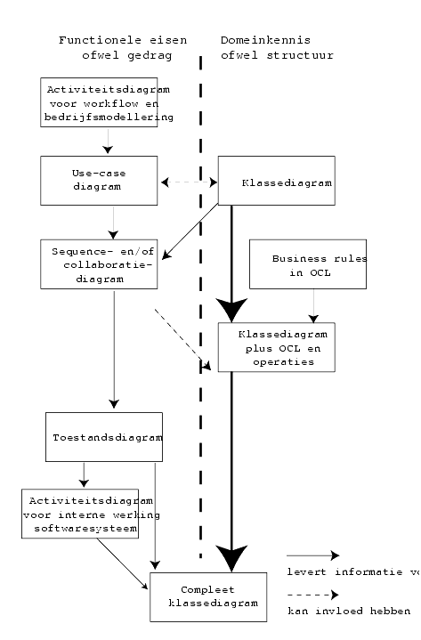
In figuur 1 wordt een onderscheid gemaakt tussen structurele en gedragsaspecten van het softwaresysteem. De structurele aspecten worden weergegeven in het klassediagram, de gedragsaspecten in de overige diagrammen, met uitzondering van de component- en deploymentdiagrammen. Uiteindelijk worden beide zijden geïntegreerd in het klassediagram.

Diagrammen in verschillende fases
Alle diagrammen kunnen op elk moment tijdens het systeemontwikkelingstraject gemaakt worden. In de praktijk zullen veel van de diagrammen `meegroeien' tijdens de ontwikkeling. Soms kan het echter nodig zijn om een onderscheid te maken tussen verschillende stadia van ontwikkeling waarin de diagrammen zich kunnen bevinden. De voorvoegsels domein, applicatie en implementatie worden hiertoe gebruikt.
- Een domeinmodel of -diagram (Eng. domain or conceptual model) is een model of diagram waarin alleen aspecten uit de werkelijkheid waarin het beoogde systeem moet gaan werken (het domein) naar voren komen en geen automatiseringsaspecten.
- Een applicatiemodel of -diagram (Eng. application model) is een model of diagram waarin naast de domeinaspecten ook keuzen naar voren komen die betrekking hebben op hoe de gebruiker met dit specifieke systeem kan (gaan) werken. Een applicatiemodel kan gezien worden als een uitbreiding op het domeinmodel, maar in principe zijn beide verschillende ontwikkelstadia van een en hetzelfde model.
- Een implementatiemodel of -diagram (Eng. implementation model) is een model dat exact weergeeft hoe de implementatie van het systeem eruitziet of zal gaan zien. Een implementatiemodel bevat alle aspecten die naar voren zijn gekomen in de vorige stadia: in het domeinmodel en in het applicatiemodel. Daarnaast bevat een implementatiemodel aspecten die alleen betrekking hebben op de wijze van implementeren die gekozen is, zoals gebruik van opslagstructuren. In het implementatiemodel worden al deze aspecten zo uitgewerkt dat deze direct kunnen worden omgezet naar programmacode.
In bij voorbeeld het domeinklassediagram voor een luchthavenbeheersysteem zullen vliegtuigen, landingsbanen, vluchtschema's e.d. voorkomen, maar nog geen informatie over de nodige views op de vluchtschema's. Zodra die informatie aan het objectmodel wordt toegevoegd noemen we het een applicatieklassediagram.
Het is lang niet altijd zinvol om van elk diagram deze drie verschillende versies te maken. Tabel 1 laat zien welke diagrammen in welke stadia zinvol zijn.
TABLE 1. Overzicht van diagrammen in verschillende stadia
 | domein | applicatie | implementatie
use-case-diagram | nee | ja | nee
klassediagram | ja | ja | ja
objectdiagram | ja | ja | ja
sequencediagram | beperkt | ja | ja
communicatiediagram | beperkt | ja | ja
toestandsdiagram | ja | ja | ja
activiteitsdiagram | ja, workflow | ja | ja
deploymentdiagram | nee | nee | ja
componentdiagram | nee | nee | ja

Projectfasering
Binnen projecten wordt vaak een fasering gebruikt. Hierin komen vaak de volgende fases voor: conceptualisatie- of requirementsfase, analyse, ontwerp, implementatie, en daarna testen. In de `traditionele' watervalmethode worden deze fases sequentieel, dus na elkaar, uitgevoerd. In iteratieve werkwijzes worden in verschillende iteraties kleine watervalletjes uitgevoerd. Ook hierin worden de verschillende fases vaak onderscheiden. (Zie § ) Het is van belang om bij ieder diagram duidelijk te weten voor welk doel het gebruikt wordt.

Conceptualisatie
Het use-case-diagram speelt in de conceptualisatiefase een belangrijke rol. Veelvuldige communicatie met de eindgebruikers en andere betrokkenen is noodzakelijk om een goed beeld te krijgen van de taken die de eindgebruikers met het systeem moeten gaan uitvoeren. De use-cases vormen een gestructureerde beschrijving van deze taken in natuurlijke taal. Use-cases worden beschreven in hoofdstuk 8.

Analyse
Tijdens de analysefase zijn het klassediagram en het sequencediagram (of het equivalente communicatiediagram) het meest belangrijk. Alle termen die in de diagrammen gebruikt worden komen uit het domein, d.w.z. dat stukje werkelijkheid waarbinnen het softwaresysteem een rol speelt. Hiertoe zien we ieder object als afspiegeling van hetzij een fysiek ding uit de werkelijkheid, hetzij een concept dat gangbaar is in die werkelijkheid. Fysieke objecten zijn over het algemeen duidelijk te onderscheiden: tafel, stoel, auto, bal, enz. Omdat de objecten in het model een directe afspiegeling van dingen en concepten uit de werkelijkheid zijn, is een dergelijk model te begrijpen door nietautomatiseerders. De diagrammen moeten dan ook worden besproken met de domeinexperts. Domeinexperts en automatiseerders dienen het er samen over eens te worden dat de diagrammen een goede weergave van het relevante deel van de werkelijkheid zijn. Wanneer het softwaresysteem omvangrijk is dan kan het al in deze fase worden opgedeeld in componenten. Het component- en het deploymentdiagram kunnen gebruikt worden om deze verdeling weer te geven. Het klassediagram wordt beschreven in hoofdstuk 4. Het sequencediagram wordt beschreven in hoofdstuk 10. Het component- en het deploymentdiagram worden beschreven in hoofdstuk 14.

Ontwerp
Pas in de ontwerpfase is de aandacht gericht op wat veel mensen beschouwen als het `echte' automatiseringswerk. Alle nietfunctionele eisen gaan een rol spelen. Naast aanpassingen aan het klassediagram en sequencediagram zullen nu de toestands- en activiteitsdiagrammen gemaakt worden. Ook zullen nu eventuele rolmodellen met behulp van communicatiediagrammen gemaakt worden. Een punt van aandacht tijdens deze fase is de consistentie tussen de diagrammen.
Essentiële principes uit de softwareengineering zijn het uitgangspunt bij het ontwerp. Een object verbergt zijn binnenkant (hoe worden operaties uitgevoerd, wat wordt er precies opgeslagen en hoe, enzovoorts) voor alle andere objecten in het systeem. Dit principe van inkapseling (Eng. encapsulation) is een welhaast perfecte vorm van information hiding. Het belang van information hiding staat, los van de gebruikte technieken, buiten kijf. Ieder modern boek over software-engineering zal dat direct beamen.
Traditioneel blijken aanpassingen in software zeer moeilijk. Zelfs kleine wijzigingen van functionaliteit veroorzaken vaak een domino-effect: één kleine wijziging op één plaats in de software heeft vele, vaak ongewenste en onverwachte neveneffecten op grote delen van het systeem. Door middel van inkapseling is het mogelijk om aanpassingen in de software in belangrijke mate te lokaliseren. Aanpassen betekent dus minder werk, maar vooral ook minder kans op het introduceren van fouten door ongewenste neveneffecten. Hierdoor blijft de kwaliteit van de software, ook na herhaaldelijk aanpassen, op een hoog peil. Een systeem dat eenvoudig en met minder moeite aan te passen is, zorgt voor flexibiliteit. Het kan snel genoeg meeveranderen met de behoeften van de organisatie en gebruikers.
Uiteindelijk wordt alle informatie teruggebracht in het klassediagram. Het klassediagram is een complete specificatie van (de interface van) alle objecten. Het communicatiediagram wordt beschreven in hoofdstuk 10. Het toestandsdiagram wordt beschreven in hoofdstuk 12, het activiteitsdiagram in hoofdstuk 15.

Implementatie
In deze fase worden alle objecten die in het ontwerp gespecificeerd zijn geprogrammeerd. Uitgangspunt hierbij is het klassediagram. Als we een objectgeoriënteerde taal ter beschikking hebben is het werk in deze fase eenvoudigweg de informatie in dit diagram rechttoe rechtaan uitschrijven, hetgeen resulteert in code. Het opdelen in componenten van een omvangrijk softwaresysteem kan ook in deze fase plaatsvinden.

Projectmanagement
Er zijn verschillende manieren waarop een project georganiseerd kan worden. Traditioneel wordt vaak een waterval model gebruikt, terwijl tegenwoordig iteratieve of agile methoden steeds meer gebruikt worden.

Waterval ontwikkeling
Traditioneel worden projecten vaak uitgevoerd volgens het zogenaamde watervalmodel. Een project wordt, zoals hiervoor beschreven, in fases opgedeeld. De fases worden sequentieel na elkaar uitgevoerd. Bekende nadelen van deze aanpak zijn de vaak lastige overdracht tussen de verschillende fases en de lange tijd die het duurt voordat er een systeem is gebouwd dat de gebruiker kan testen. Systeemontwikkeling met UML biedt echter ook andere mogelijkheden.

Incrementele en iteratieve ontwikkeling
Het is aan te raden om bij een objectgeoriënteerde werkwijze ook gebruik te maken van een incrementeel en iteratief ontwikkeltraject. Incrementeel wil zeggen dat telkens een klein deel van het gehele systeem gebouwd wordt. Ieder increment bouwt voort op datgene wat al bestaat. Iteratief wil zeggen dat telkens weer de `traditionele' fasen opnieuw doorlopen worden. Na implementatie en testen worden opnieuw de systeemeisen bijgesteld, een nieuwe analyse gemaakt, enzovoorts.
Een incrementeel en iteratief ontwikkeltraject kan worden opgedeeld in kleinere tijdspannen die in het Engels wel time-boxes worden genoemd. Deze manier deelt het gehele traject op in een aantal time-boxes. De kosten en de einddatum van de time-box liggen altijd vast, wat kan variëren is hoeveel van het systeem binnen die tijd geïmplementeerd wordt. Elke time-box kan wel worden opgedeeld in een conceptualisatiefase, analysefase, ontwerpfase, enzovoorts. Let er dan wel op dat de time-box (en dus het increment) klein genoeg is hiervoor.
Vanaf het moment dat de eerste time-box is afgelopen is er dus een werkend systeem. Dit systeem kan heel erg klein zijn, met zeer beperkte functionaliteit. Van belang is echter dat het werkt en dat het compleet is, met alle documentatie en dat de gebruiker het al kan uitproberen. Elke volgende time-box werkt nu verder met de basis die in de eerste time-box gelegd is. Aan het eind van een time-box wordt vaak een beslismoment ingelast. Op dit moment wordt het traject geëvalueerd en worden beslissingen genomen over de vervolgstappen. Ook is het mogelijk om niet verder te gaan met het project. Een bruikbaar, werkend systeem resulteert, onafhankelijk van deze beslissing.
Een eerste increment kost vanwege een initiële aanlooptijd, gemiddeld drie maanden, volgende incrementen duren ongeveer anderhalf tot twee maanden.

Agile ontwikkelen
Een bekende variant op het ontwikkelproces zijn zogenaamde agile methoden. Een agile methode is gebaseerd op de visie dat ieder systeem altijd mee moet kunnen veranderen met zijn omgeving. Ook gedurende een ontwikkelingstraject dienen nieuwe eisen en nieuwe inzichten snel verwerkt te kunnen worden. Een methode als DSDM, en verschillende iteratieve methoden zijn hier voorbeelden van.

RUP
Het Rational Unified Process, kortweg RUP genaamd is een methodiek die gebruik maakt van UML als modelleertaal. RUP kent verschillende fases: conceptualisatie, elaboratie, constructie en transitie. In grote lijnen volgt RUP meestal een watervalmodel, terwijl binnen de fases ook iteraties worden onderscheiden. We zeggen hier `meestal', omdat RUP op veel manieren ingericht kan worden. Zo zijn er RUP-varianten voor allerlei ontwikkelmethoden. Vaak wordt RUP ook gezien als een verzameling best practices waaruit je zelf een ontwikkelproces kunt samenstellen.

De werkwijze in Praktisch UML
In dit boek gebruiken we een eenvoudige werkwijze, welke we zo minimaal mogelijk gehouden hebben. Deze werkwijze is een kleinste gemene deler die in alle bovenstaande methoden ingepast kan worden. We geven aan op welke wijze de UML-diagrammen gebruikt kunnen worden en hoe de samenhang tussen de diagrammen is. De werkwijze is inpasbaar in alle hiervoor beschreven ontwikkelmethoden.

